**II. A VILÁG ÉS EURÓPA A KORA ÚJKORBAN („A” csoport) NÉV:**

**1. Írd a számok mellé, hogy melyik kontinensről van szó! 5 pont / pont.**

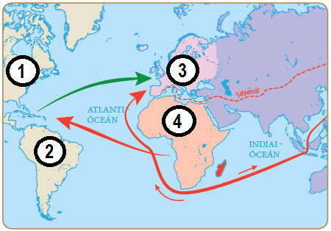

2. …………………………………………………………….....................

4. …………………………………………………………………….........

Mit szállítottak a 4-es kontinensről az 1-es és 2-es helyekre? ...…………

Ki jutott el először Indiába a 4-es kontinens megkerülésével? …………..

**2. Kit, vagy mit látsz a képeken? Írd a vonalra! 5 pont / pont.**

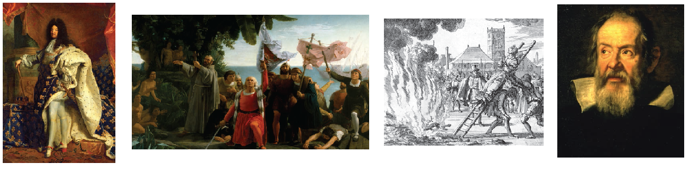…………………. ……………………………………… ……………………….. ……………………

Melyik ország királya volt az első képen látható férfi? ……………………………………………………..

**3. Add meg az események idejét és jelöld őket betűjelükkel az időszalagon! 4 pont / pont.**

**A)** Kolumbusz felfedezi Amerikát: …………….. **B)** Luther Márton közzéteszi 95 tételét: .……………...

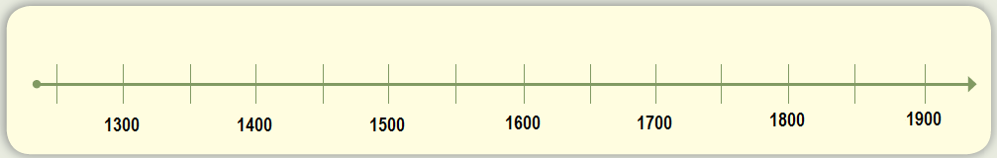

**4. Milyen különbségek vannak a középkori és a felvilágosult, újkori gondolkodásmód között? Említs öt példát! 5 pont / pont.**

1. ……………………………..…….……... 2.…………………………………………………….

3. …………………………………... …….. 4. ……………………………………………………

5. ………………………………………………..

**5. Csoportosítsd az alábbi állításokat aszerint, hogy a katolikusokhoz, vagy a protestánsokhoz köthetők! Írd az állítások betűjeleit a megfelelő helyre! 7 pont / pont.**

**A)** ellenreformáció **B)** búcsúcédulák **C)** a hit alapja csak a Biblia **D)** pápai cenzúra

**E)** díszes templombelső **F)** jezsuita rend **G)** anyanyelvű Biblia

katolikus: ………………………………………… protestáns: …..………………………………………...

**6. Magyarázd meg az Amerikai Egyesült Államokkal kapcsolatos fogalmakat! 4 pont / pont.**

bostoni teadélután: …..…….…...……………………..……………………………………………………..

Függetlenségi nyilatkozat: ………..…………...…………………………………………………………….

elnök: …….…….…………………………………………………………………………………………….

tizenhárom gyarmat: ……..…..……………………………………………………………………………...

**7. Kik voltak az alábbi személyek? 4 pont / pont.**

Rousseau: ……………………..…………………... Magellán: ..…………………………...………............

Kálvin János: ……………………………………… Kopernikusz: ……...…………….…………………...

**8. Egészítsd ki a felfedezések koráról szóló szöveget! 6 pont / pont.**

1492 augusztusában spanyol zászlók alatt indult útnak………………….azzal a céllal, hogy folyamatosan   
  
………………… iránybahajózva elérje ………………….**.** A …………………… már évtizedek óta   
  
próbálkoztak ezzel, azonban ők ………………. irányba hajóztak. Az utat Afrika megkerülésével   
  
…..……………….......... találta meg.

**9. Igaz, vagy hamis? Tegyél X-et a megfelelő helyre! 5 pont / pont.**

Igaz Hamis

Kopernikusz világképe Nap-központú. □ □

Vesaliusra a modern anatómia megteremtőjeként tekintünk. □ □

Galilei orvos volt. □ □

A mikroszkópot a XX. század óta használják. □ □

A halottak boncolását az egyház tiltotta. □ □

**10. Írj rövid fogalmazást a következő címmel: „Oliver Cromwell és az angol forradalom”!**

**15 pont / pont.**

………………………………………………………………………………………………………………..

………………………………………………………………………………………………………………..

………………………………………………………………………………………………………………..

………………………………………………………………………………………………………………..

………………………………………………………………………………………………………………..

………………………………………………………………………………………………………………..